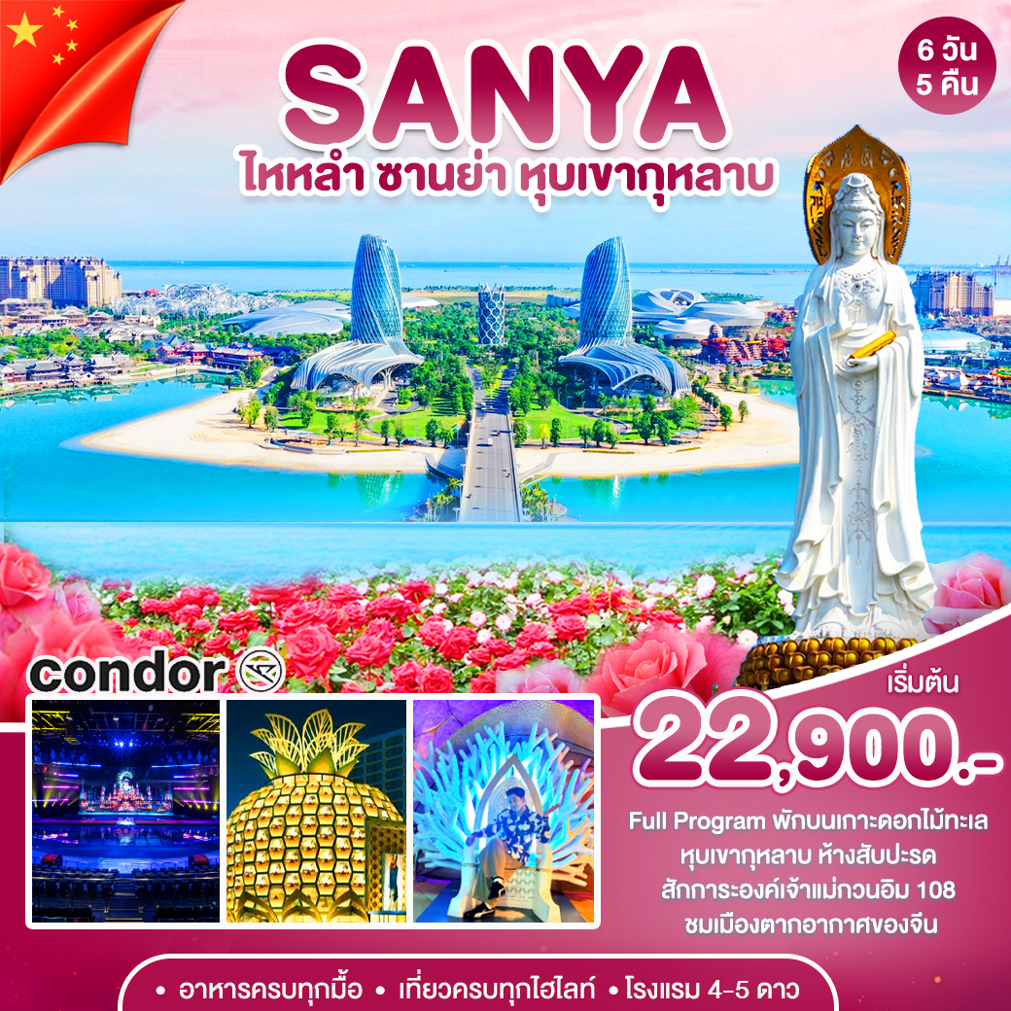

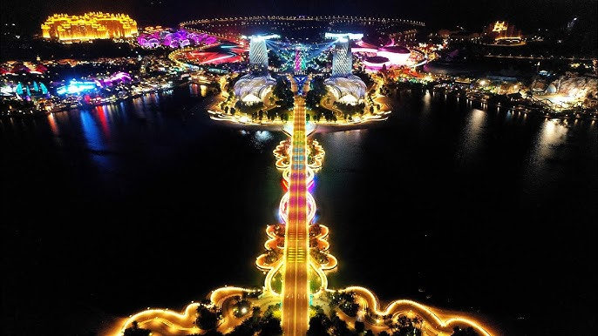
สายการบิน Condor (Full Service)
ซานย่า-สักการะเจ้าแม่กวนอิม 6วัน 5คืน
วัน | รายการ | อาหาร |  |  | โรงแรม
วัน | รายการ | B | L | D | โรงแรม
วันที่หนึ่ง | กรุงเทพฯ-ซานย่า |  |  |  | Vienna Sanya Hotel 4*
วันที่สอง | วัดหนานชาน-สักการะองค์เจ้าแม่กวนอิม(รวมรถแบตเตอรี่+ขึ้นลิฟต์)-เกาะดอกไม้ทะเล”ไห่ฮัวเต่า”*เกาะถมทะเลสุดยิ่งใหญ่-ชมแสงสียามค่ำคืนเกาะดอกไม้ |  |  |  | Aubao 5 Star  *พักเกาะดอกไม้*  Castle Hotel
วันที่สาม | หมู่บ้านวัฒนธรรมเผ่าหลี(รวมรถแบต)-ชมการแสดงท้องถิ่น -Atlantic Sanya ชมตู้ปลาใหญ่ด้านนอก+ดูโชว์ C-XIU เธียเตอร์ - POPMART |  |  |  | Vienna Sanya Hotel 4*
วันที่สี่ | อ่าวย่าหลง-อนุสาวรีย์กวางเหลียวหลัง(รวมรถแบต)-ร้านอาหารทะเลอบแห้ง |  |  |  | Vienna Sanya Hotel 4*
วันที่ห้า | หาดต้าตงไห่-ร้านยาแผนจีน-Shoppingห้างสรรพสินค้า |  |  |  | Vienna Sanya Hotel 4*
วันที่หก | หุบเขากุหลาบ(รวมรถแบต)-ห้างสับปะรด-Sanya Duty Free ซันย่า-กรุงเทพฯ
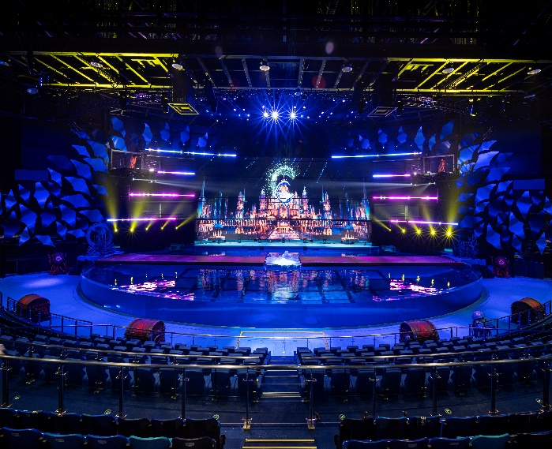
โรงแรมเทียบเท่าระดับ 4-5 ดาว
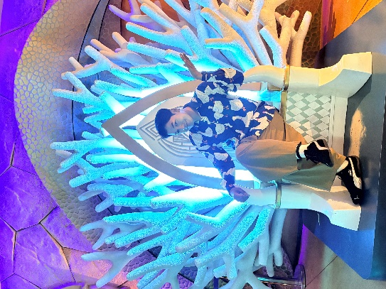
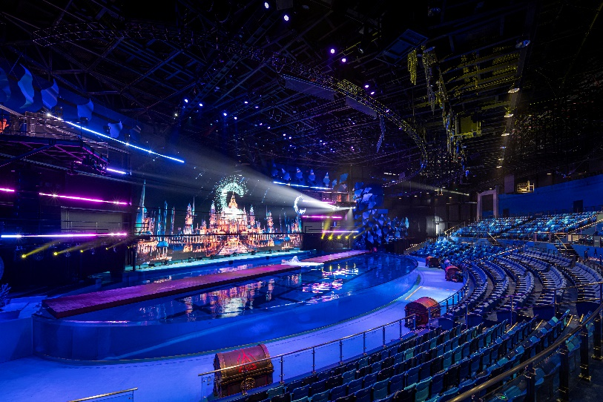

สายการบิน Condor (DE) *Full Service*
Flight | Details | Departure | Arrival | Baggage
DE2366 | BKK-SYX | 14.35 | 17.40 | 20 KG
DE2367 | SYX-BKK | 19.25 | 20.35 | 20 KG


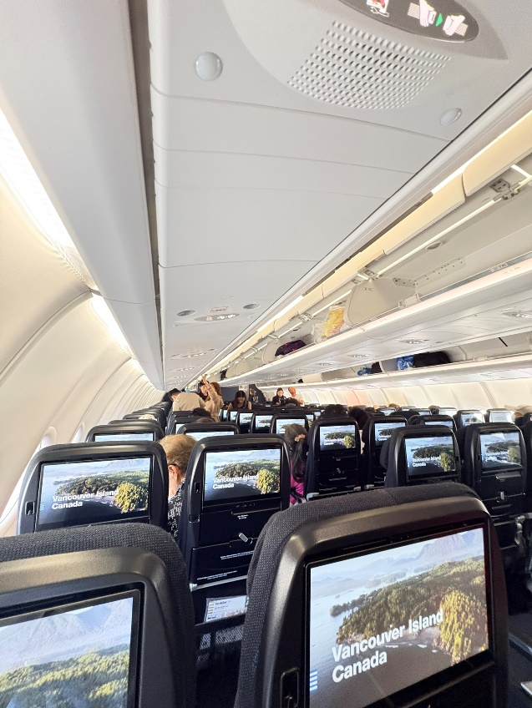
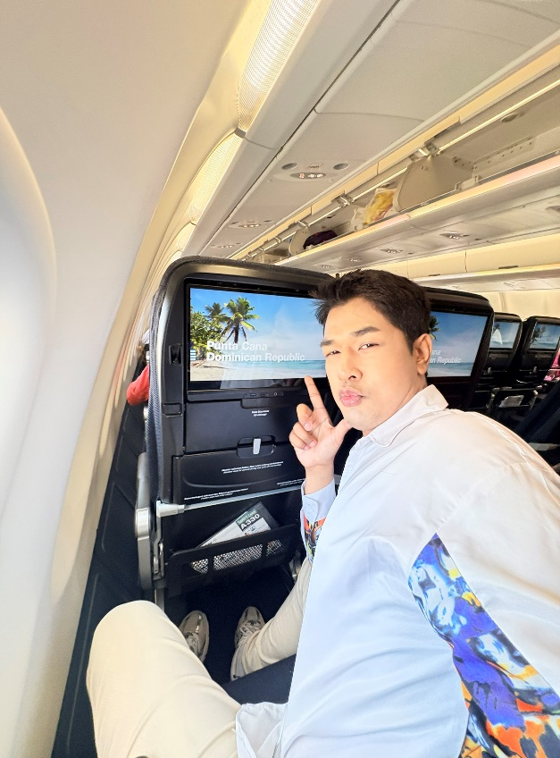
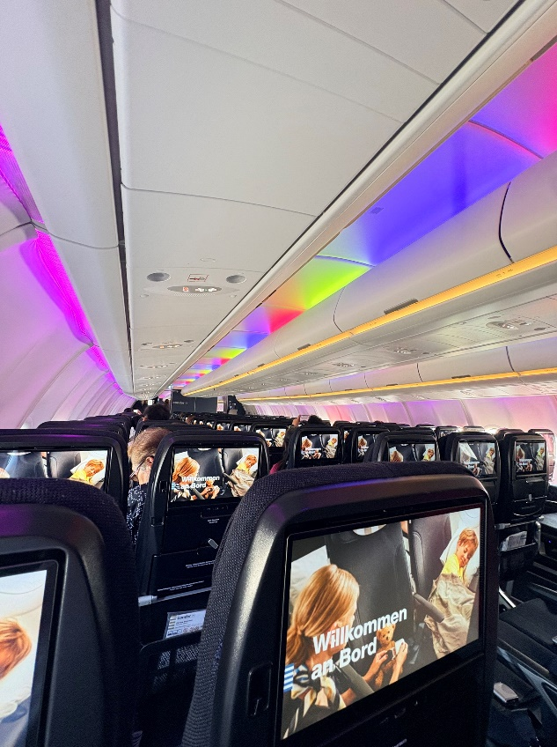
0

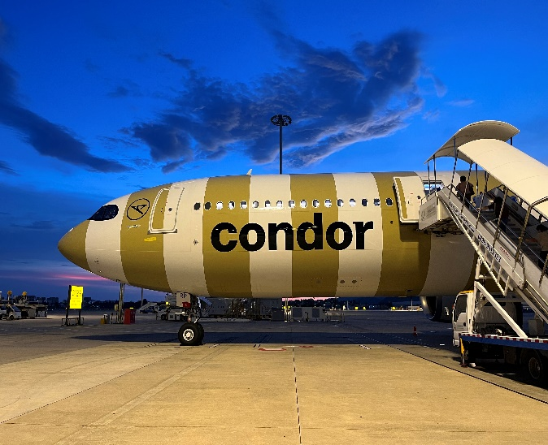
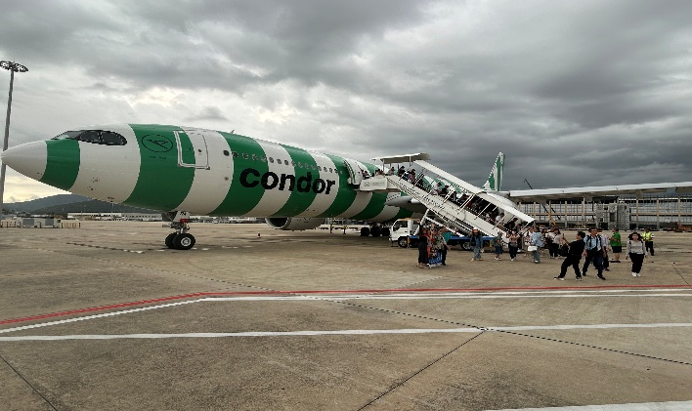
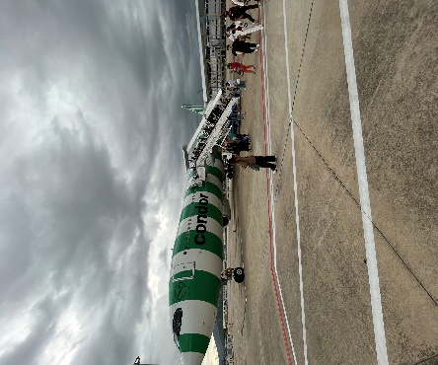

วันแรก กรุงเทพฯ – ซานย่า
11.35 น. คณะพร้อมกันที่สนามบินสุวรรณภูมิ อาคารผู้โดยสาร ชั้น 4 สายการบินคอนดอร์ DE โดยมีเจ้าหน้าที่ของบริษัทฯ คอยต้อนรับและอำนวยความสะดวกด้านเอกสารและสัมภาระให้แก่ท่าน
14.35 น. เหินฟ้าสู่เมืองซานย่า เที่ยวบินที่ DE2366
17.40 น. ท่าอากาศยานนานาชาติซานย่า ซานย่า เป็นเมืองใหญ่ทางใต้สุดของเกาะไหหลำ หรือไหหนาน เป็นเมืองท่องเที่ยวตากอากาศยอดนิยม เป็นเมืองชายทะเลที่ได้รับการให้สมญาต่าง ๆ เช่น ไข่มุกแห่งทะเลจีนใต้ ฮาวายของจีน
เย็น บริการอาหารค่ำ ณ ภัตตาคาร จากนั้นนำท่านเข้าสู่ที่พัก Vienna Sanya Hotel 4*หรือเทียบเท่าระดับ 4 ดาว
วันที่สอง ไหว้เจ้าแม่กวนอิม 108 (รวมรถแบตถึงฐานเจ้าแม่+ขึ้นลิฟต์) – เกาะดอกไม้ทะเล - ชมยิงเลเซอร์โบสถ์กลางคืน
เช้า บริการอาหารเช้า ณ ห้องอาหาร จากนั้นนำท่านเดินทางสู่ วัดหนานซาน(รวมรถแบตถึงฐานเจ้าแม่) เขตท่องเที่ยวเชิงวัฒนธรรมซานย่า สถานที่ท่องเที่ยวระดับ 5A ของจีน นำท่านขึ้นลิฟต์สักการะแทบฝ่าพระบาท *องค์เจ้าแม่กวนอิม3ด้าน ที่ประดิษฐาน ณ เกาะกลางทะเล เจ้าแม่กวนอิมองค์นี้เป็นเจ้าแม่กวนอิมยืนที่สูงที่สุดในโลกมีความสูง 108 เมตร โดยมีความสูงมากกว่า เทพีเสรีภาพ ใบหน้าสามด้านสื่อถึง สติปัญญา ความเมตตาและสันติภาพ ชาวไหหลำเชื่อกันว่าหลังจากสร้างองค์เจ้าแม่กวนอิมแล้วเสร็จ ไหหลำก็ไม่เคยเกิดภัยพิบัติทางทะเลอย่างหนักอีกเลย ความ ศักดิ์สิทธิ์ของเจ้าแม่กวนอิมที่วัดนี้ผู้คนต่างกล่าวกันว่า ใครได้มีโอกาสมาสักการะ ขอพรองค์เจ้าแม่ไม่ว่าจะเรื่องใด ก็จะสมหวัง ทุกประการ
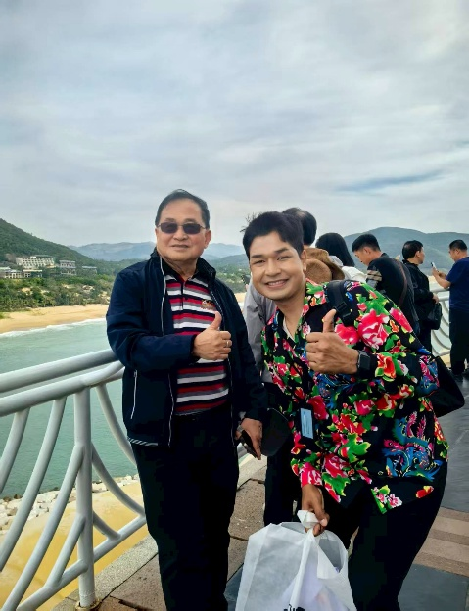
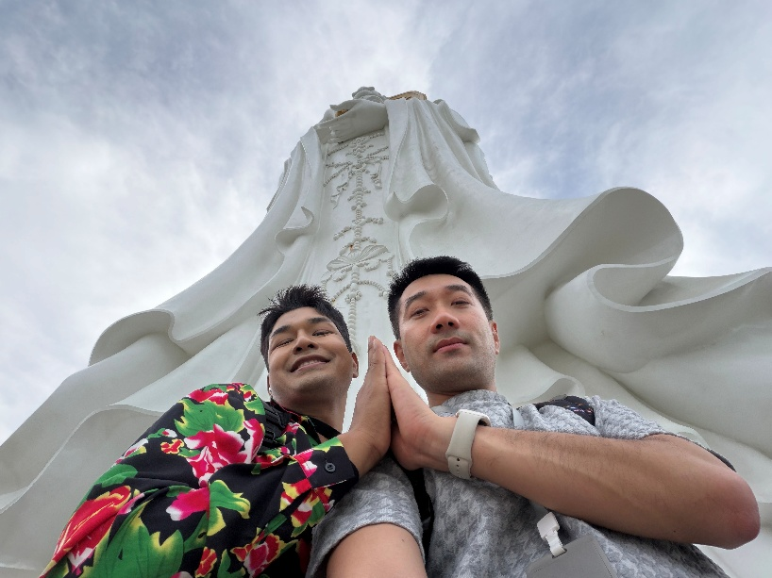
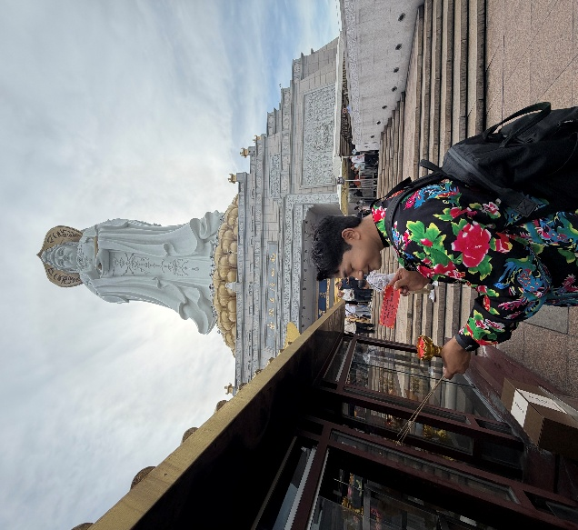

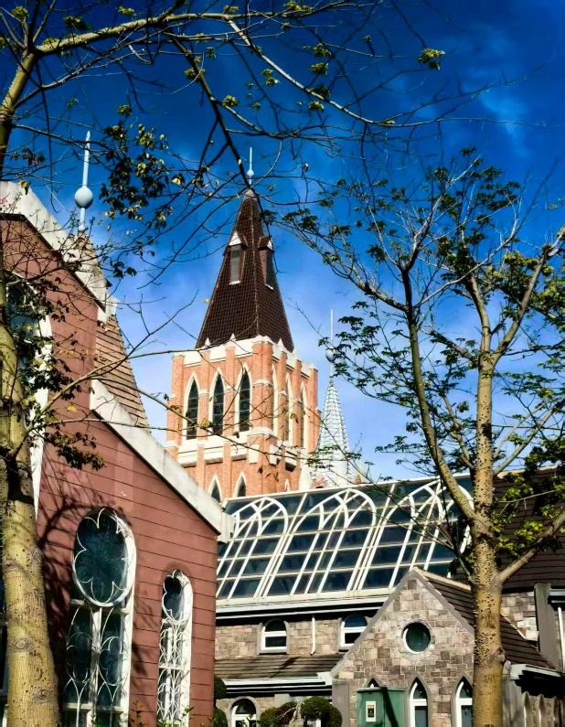
กลางวัน บริการอาหารเจสุดอร่อยกลางวัน ณ ภัตตาคารโรงแรม อิ่มบุญพูนสุข นำท่านเดินทางสู่ เกาะดอกไม้ทะเลไห่ฮัวเต่า Ocean Flower Island เป็นเกาะที่สร้างขึ้นกลางทะเล ห่างจากชายฝั่งมณฑลไหหลำหรือเกาะไหหลำประมาณ 600 เมตรเกาะเทียมไห่ฮวาเป็นโครงการเคหะขนาดใหญ่ของกลุ่มบริษัทเหิงต้า ยอดการลงทุน 160,000 ล้านหยวน มีนักออกแบบระดับโลกกว่า 600 คนร่วมการก่อสร้างบนเกาะแห่งนี้มีร้านอาหารมิชลินสตาร์ 13 ร้าน ร้านอาหารจีนแบรนด์ดั้งเดิม 6 ร้าน และร้านอาหารแบรนด์ใหม่กว่า 20 ร้านมาเปิดที่นี้ เกาะนี้ล้วนเป็นผลงานของนักออกแบบมือระดับโลกปัจจุบัน มณฑลไหหลำเป็นเมืองท่าการค้าเสรีและเขตปลดภาษี ที่น่าเที่ยวน่าซื้อของ
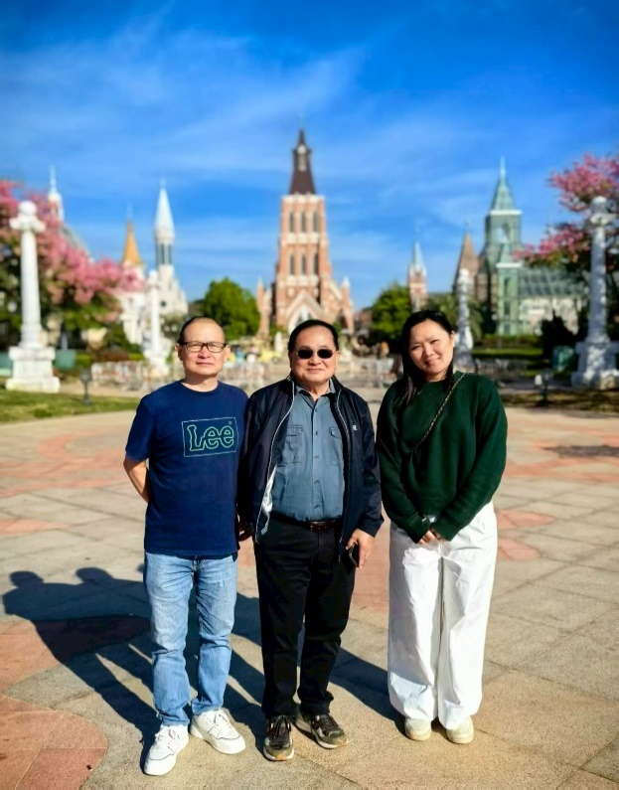
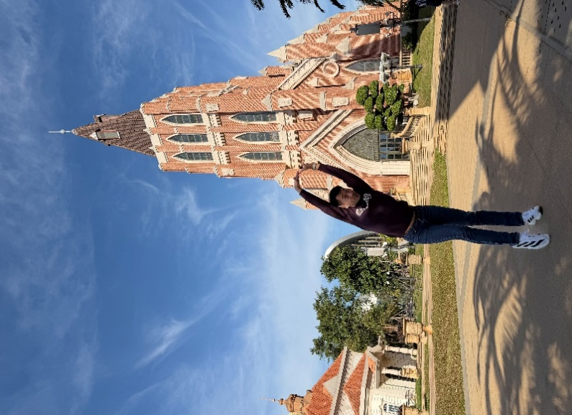

เย็น บริการอาหารค่ำ ณ ภัตตาคาร จากนั้นนำท่านชมแสงสียามค่ำคืนที่สาดส่องบนแลนมาร์คจุดต่างๆบนเกาะดอกไม้ จากนั้นนำท่านเข้าสู่ที่พัก Castle Hotel Aubao หรือเทียบเท่าระดับ 5 ดาว
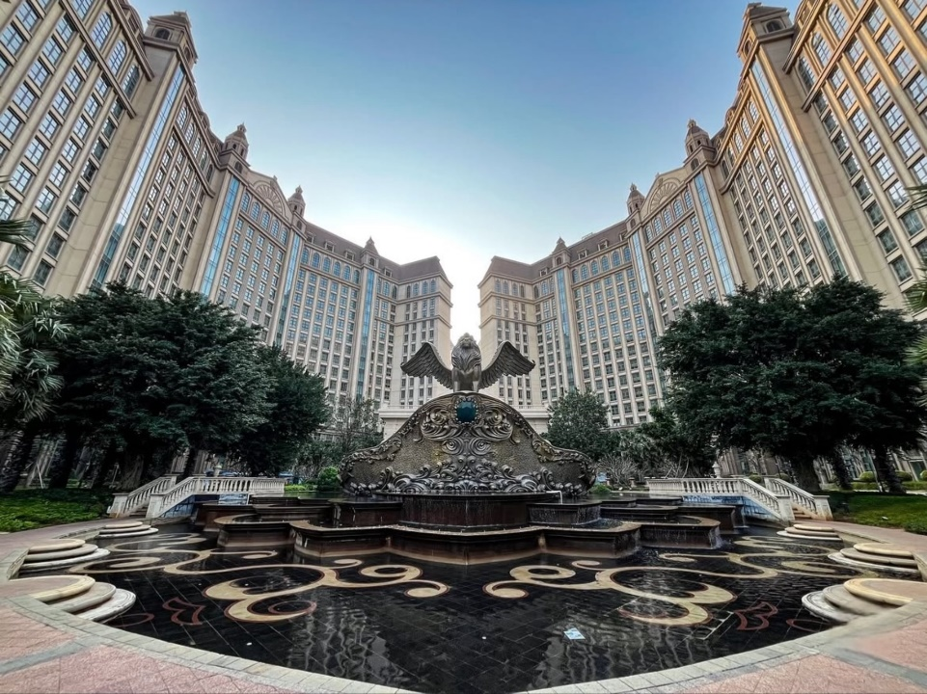
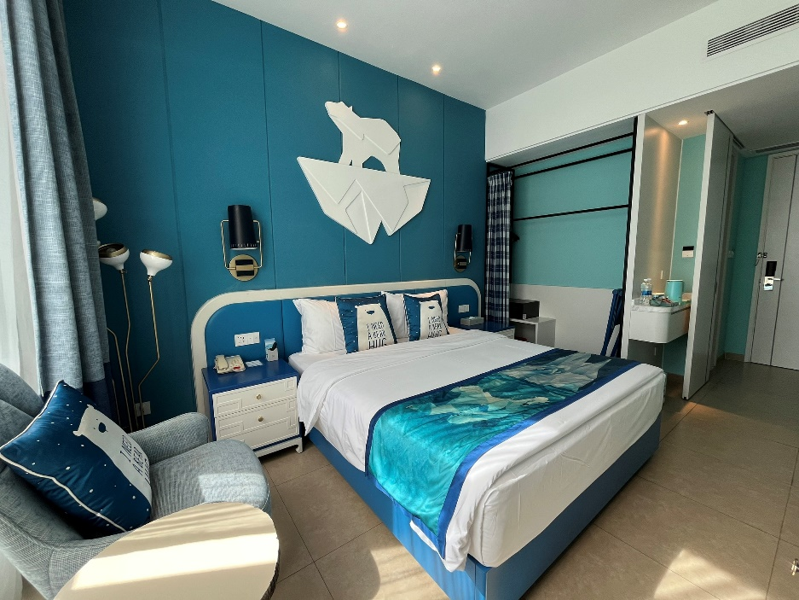

วันที่สาม หมู่บ้านวัฒนธรรมเผ่าหลี - Atlantis Sanya+ดูโชว์เธียเตอร์ C-XIU – POPMART
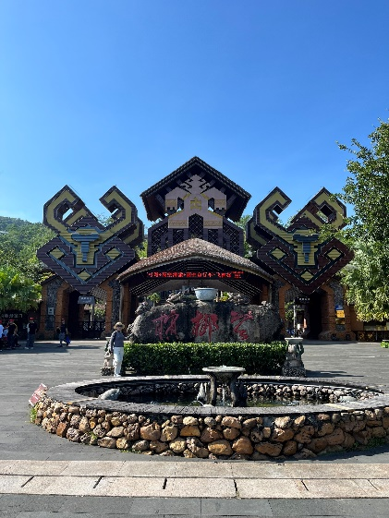
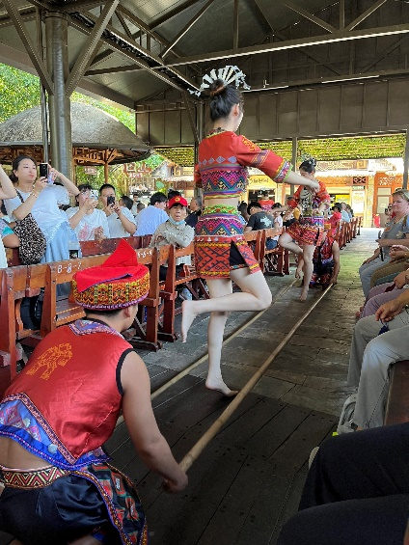
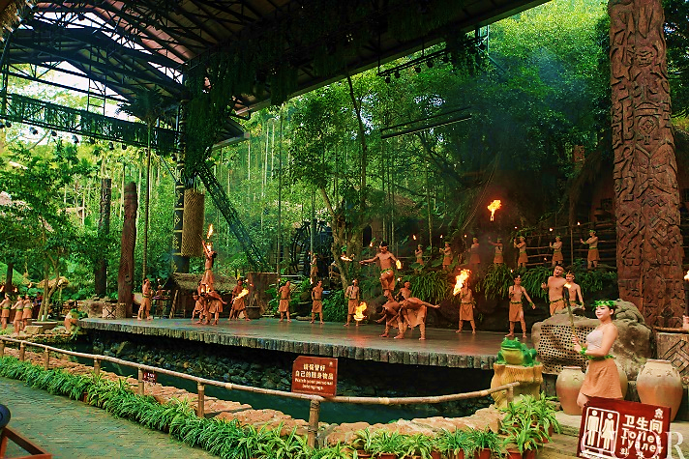
เช้า บริการอาหารเช้า ณ ห้องอาหารของโรงแรมท่าน นำท่านสู่ หมู่บ้านวัฒนธรรมเผ่าหลี (รวมรถแบต)
เยี่ยมชมหมู่บ้านวัฒนธรรมเผ่าหลี ที่สะท้อนวิถีชีวิตและประเพณีดั้งเดิมของชนเผ่าพื้นเมืองไห่หนาน เพลิดเพลินไปกับบ้านเรือนแบบโบราณ งานหัตถกรรม และการแต่งกายพื้นเมือง ภายในมีบริการรถแบตเตอรี่เพื่อความสะดวกในการท่องเที่ยวรอบพื้นที่อันกว้างใหญ่ พร้อมนำท่าน ชมการแสดงท้องถิ่น ตื่นตาตื่นใจกับการแสดงศิลปะพื้นบ้านสุดอลังการ ถ่ายทอดผ่านบทเพลง การเต้นรำ และพิธีกรรมโบราณ สะท้อนวัฒนธรรมของชนเผ่าและความเป็นเอกลักษณ์ของเกาะไห่หนาน
กลางวัน บริการอาหารกลางวัน ณ ภัตตาคาร จากนั้นนำท่านสู่ Atlantis Sanya + Show C-XIU เธียเตอร์ และเดินชมตู้ปลาด้านนอกขนาดใหญ่และสวยงามที่สุดในจีน โดดเด่นด้วยสถาปัตยกรรมหรูหราและการออกแบบที่จำลองบรรยากาศโลกใต้ทะเล ภายในมีตู้ปลาขนาดยักษ์ที่รวบรวมสัตว์ทะเลนับหมื่นตัวจากทั่วโลก ไม่ว่าจะเป็นฉลามร่างเพรียว ปลากระเบนราหู หรือฝูงปลาหลากสีสันและเพลิดเพลินกับมุมถ่ายรูปสวยๆ ที่ให้ความรู้สึกเหมือนอยู่ท่ามกลางมหาสมุทรจริงๆ ต่อด้วยถนนย่านการค้าซานย่า เพลิดเพลินกับการเดินเล่นและช้อปปิ้งบนถนนการค้ากลางเมืองซานย่า ที่เต็มไปด้วยร้านค้า แบรนด์ดัง และสินค้าพื้นเมืองหลากหลาย บรรยากาศคึกคักตลอดทั้งวัน พร้อมร้านอาหารและคาเฟ่ให้เลือกชิมอย่างจุใจ พร้อมแวะ POPMART

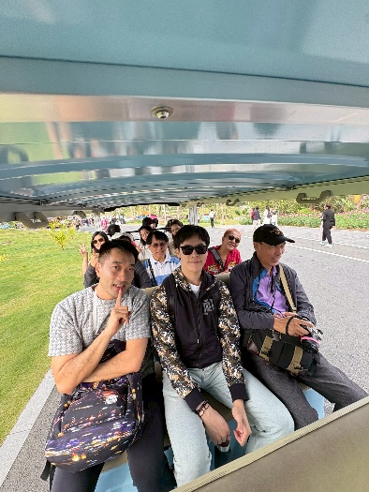
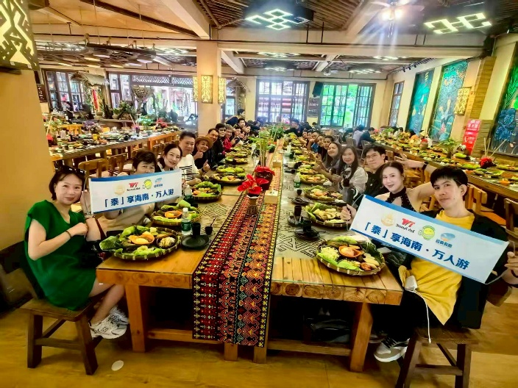
เย็น บริการอาหารค่ำ ณ ภัตตาคาร จากนั้นนำท่านเข้าสู่ที่พัก Vienna Sanya Hotel 4* หรือระดับ 4 ดาว
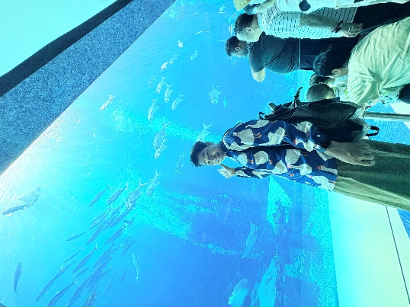

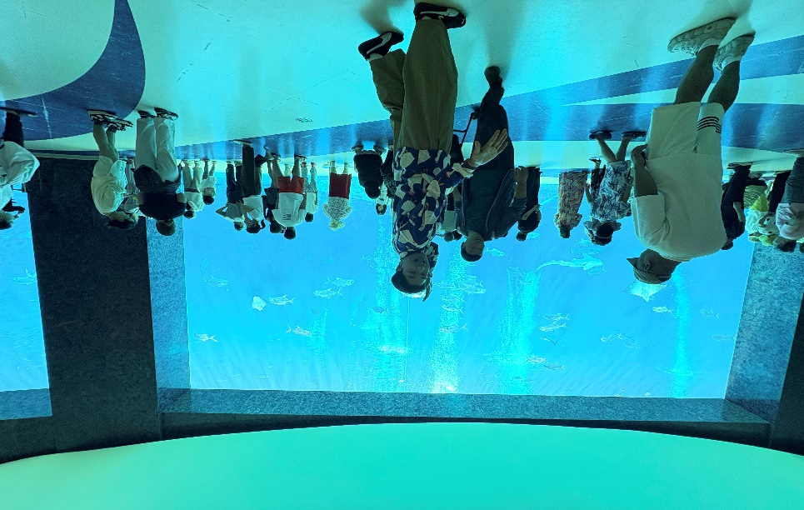
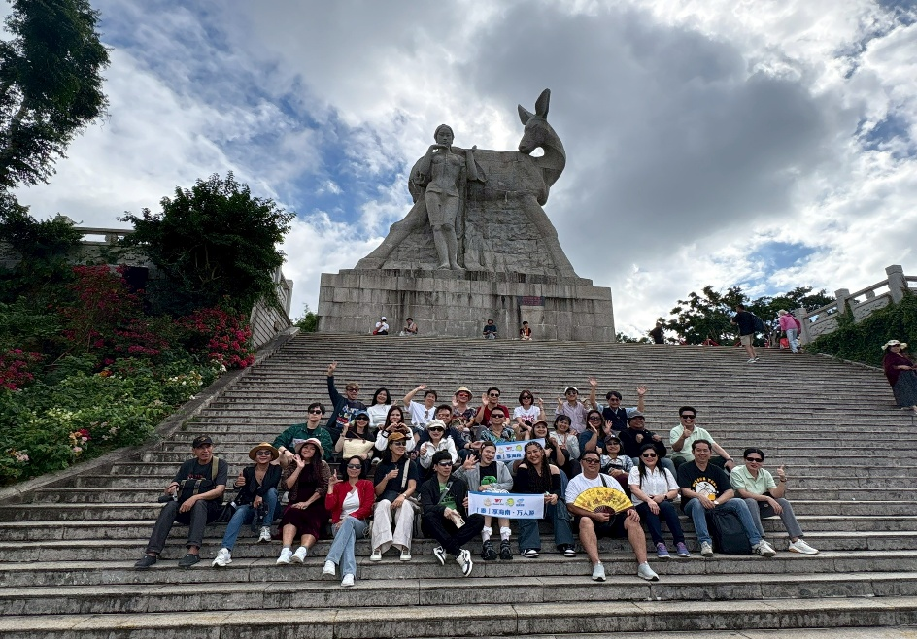

วันที่สี่ อนุสาวรีย์กวางเหลียวหลัง-อ่าวย่าหลง-ช้อปปิ้งร้านอาหารทะเลอบแห้ง
เช้า บริการอาหารเช้า ณ ห้องอาหารของโรงแรมท่านสู่ อนุสาวรีย์กวางเหลียวหลัง(รวมรถแบต) เป็นสถานที่ท่องเที่ยวที่มีชื่อเสียงในเมืองซานย่า เกาะไหหลำ เป็นจุดชมวิวที่สามารถมองเห็นทัศนียภาพของเมืองได้แบบ 360 องศา นอกจากนี้ยังมีตำนานเล่าขานเกี่ยวกับความรักของหนุ่มชาวเผ่าหลีกับกวางสาว ซึ่งเป็นที่มาของชื่อและรูปปั้นกวางเหลียวหลังที่ ตั้งอยู่บนยอดเขา
กลางวัน บริการอาหารกลางวัน ณ ภัตตาคาร จากนั้นนำท่านสัมผัสความงดงามของ อ่าวย่าหลง ซึ่งได้รับการขนานนามว่าเป็น ฮาวายแห่งตะวันออก ด้วยชายหาดยาวกว่า 7 กิโลเมตร น้ำทะเลใสสะอาด และบรรยากาศเงียบสงบหรูหรา รายล้อมด้วยรีสอร์ตระดับห้าดาวและสิ่งอำนวยความสะดวกครบครัน เหมาะสำหรับการพักผ่อนสุดชิลล์ ท่ามกลางวิวทะเลและท้องฟ้าที่สวยงามจากนั้นนำท่านไป ช้อปปิ้งร้านอาหารทะเลอบแห้ง น้ำมันตับปลา
เย็น บริการอาหารค่ำ ณ ภัตตาคาร จากนั้นนำท่านเข้าสู่ที่พัก Vienna Sanya Hotel 4* หรือระดับ 4 ดาว
วันที่ห้า หาดต้าตงไห่-Shopping Mall-ร้านยาแผนจีน
เช้า บริการอาหารเช้า ณ ห้องอาหารนำท่านชม หาดต้าตงไห่ พักผ่อนริมทะเลที่หาดต้าตงไห่ ชายหาดชื่อดังของซานย่า น้ำทะเลใสสะอาด หาดทรายขาวละเอียด ชมบรรยากาศ
พร้อมนำท่านสู่ ร้านยาแผนจีน
กลางวัน บริการอาหารกลางวัน ณ ภัตตาคาร จากนั้นเพลิดเพลินกับการช้อปปิ้งห้างสรรพสินค้าในซานย่า ซึ่งมีทั้งแบรนด์เนมระดับโลก เครื่องสำอาง น้ำหอม และของฝากคุณภาพ ในราคาสุดคุ้ม
หากตลาดมะม่วงกลางคืนเปิด ทางเราจะแวะให้ทุกท่านนะคะ
เย็น บริการอาหารเย็น ณ ภัตตาคาร นำท่านเข้าสู่ที่พัก Vienna Sanya Hotel 4* หรือระดับ 4 ดาว
วันที่หก หุบเขากุหลาบย่าหลง - ห้างสับปะรด – Sanya Duty Free
เช้า บริการอาหารเช้า ณ ห้องอาหารนำท่านชม หุบเขากุหลาบย่าหลง (รวมรถแบต) หุบเขากุหลาบจงจี อ่าวหย่าหลง ซานย่า: ตั้งอยู่ในเมืองซานย่า มณฑลไห่หนาน ครอบคลุมพื้นที่ประมาณ 2,755 เอเคอร์ เป็นหนึ่งในรีสอร์ทท่องเที่ยวและพักผ่อนหย่อนใจที่ใหญ่ที่สุดในเอเชีย ซึ่งผสมผสานการปลูกกุหลาบและการท่องเที่ยวเชิงวัฒนธรรม
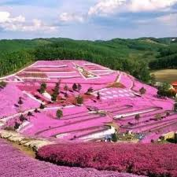
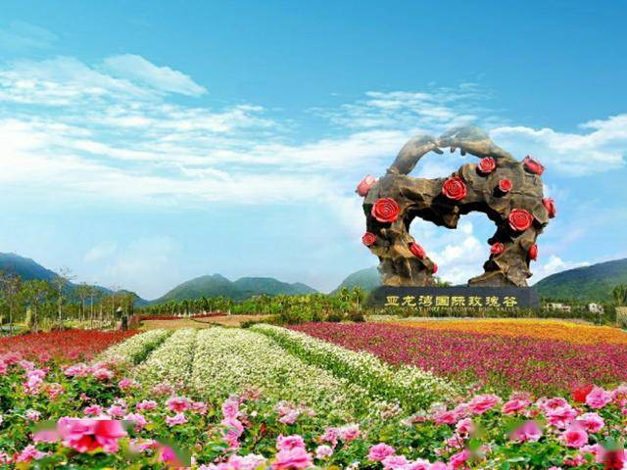
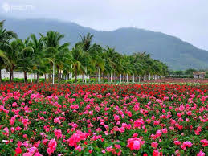

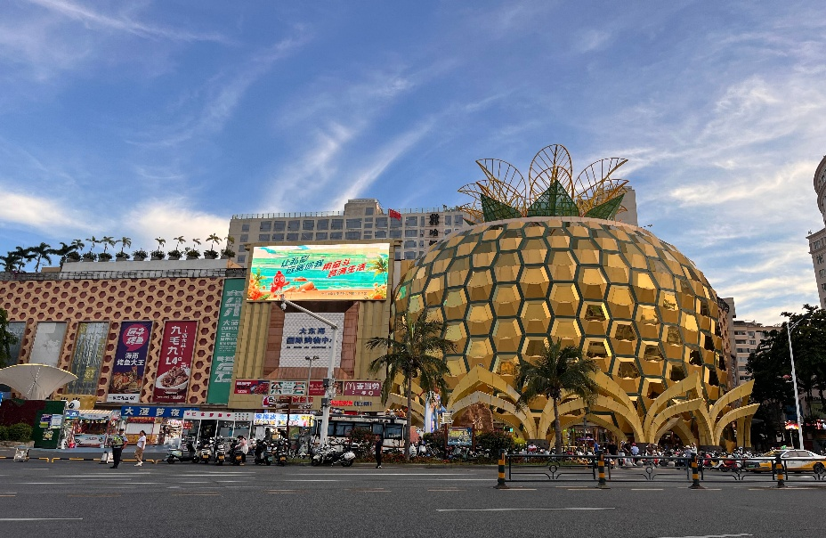
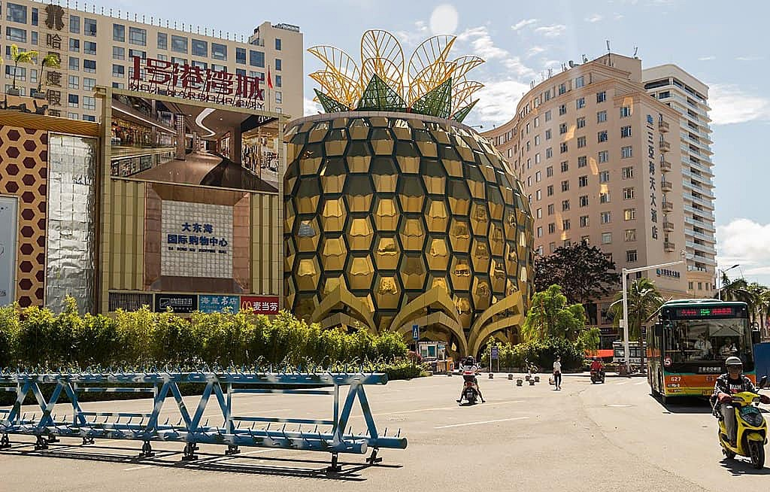
กลางวัน บริการอาหารกลางวัน ณ ภัตตาคาร จากนั้นเพลิดเพลินกับการช้อปปิ้งห้างสับปะรดในซานย่า

19.25 น. เหินฟ้ากลับสู่กรุงเทพฯ โดยสายการบินCondor (DE) เที่ยวบินที่ DE2367
20.35 น. ถึงท่าอากาศยานสุวรรณภูมิ โดยสวัสดิภาพ

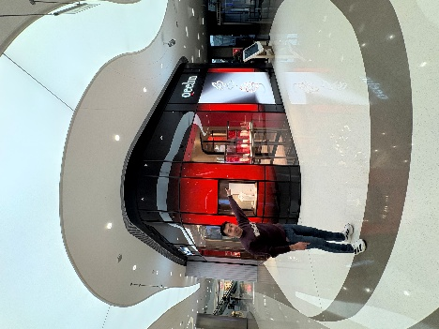
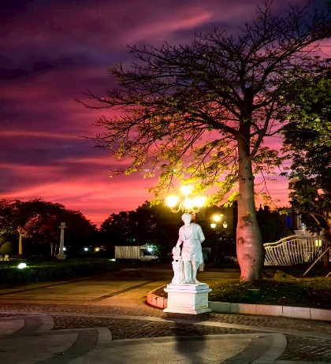
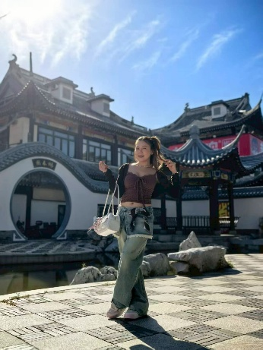
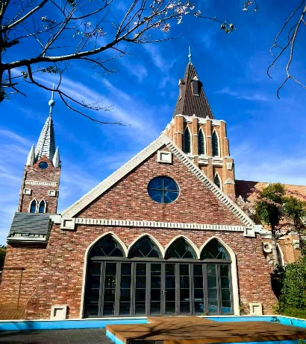
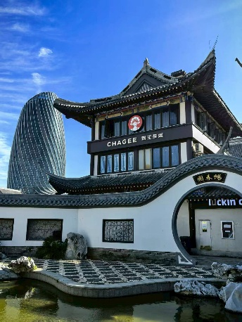

กำหนดการเดินทาง 6 วัน 5 คืน | ผู้ใหญ่  (พักห้องคู่) | พักเดี่ยวต่อคน
28 กรกฎาคม – 2 สิงหาคม 2569 | 21,900 | 4,500.-
4-9, 6-11, 11-16, 13-18  18-23, 20-25, 25-30 สิงหาคม 2569 | 22,900 | 4,500.-
1-6, 3-8, 8-13, 10-15, 15-20, 17-22  22-27, 24-29 กันยายน 2569 | 22,900 | 4,500.-
8-13, 13-18, 15-20  20-25, 22-27 ตุลาคม 2569 | 22,900 | 4,500.-
(รับกรุ๊ปละ 20-30 ท่านเท่านั้น) เข้าร้านรัฐบาล 2 ร้าน ร้านน้ำมันตับปลาและร้านยาแผนจีน พัก 4-5 ดาว
อัตรานี้รวม
ค่าตั๋วเครื่องบินไป-กลับ
ค่าน้ำหนักกระเป๋าท่านละ 1 ชิ้นไม่เกิน 20 กิโลกรัมตามที่สายการบินกำหนด
ค่าโรงแรมที่พัก ตามรายการที่ระบุ
ค่าเข้าชมต่างๆรายการที่ระบุ
ค่าอาหารและเครื่องดื่มตามรายการที่ระบุ
ค่ารถรับส่งและระหว่างนำเที่ยวตามรายการที่ระบุ
ค่าประกันอุบัติเหตุระหว่างการเดินทาง ท่านละไม่เกิน 1,000,000 บาท ทั้งนี้ย่อมอยู่ในข้อจำกัดที่มีการตกลงไว้กับบริษัทประกันชีวิต
อัตรานี้ ไม่รวม
ค่าทำหนังสือเดินทาง Passport ค่าอาหารที่ไม่ได้ระบุไว้ในรายการ
ค่าใช้จ่ายส่วนตัวนอกเหนือจากรายการ เช่น ค่าเครื่องดื่ม, ค่าอาหารที่สั่งเพิ่มเอง, ค่าโทรศัพท์, ค่าซักรีด
ค่าทำใบอนุญาตที่กลับเข้าประเทศของคนต่างชาติหรือคนต่างด้าว
ค่าภาษีมูลค่าเพิ่ม 7 เปอร์เซ็นต์ กรณีต้องการใบกำกับภาษี และค่าภาษีบริการหัก ณ ที่จ่าย 3 เปอร์เซ็นต์
ค่าทิปไกด์คนขับรถหัวหน้าทัวร์รวมทั้งหมดท่านละ 180 หยวนหรือ 900 บาท
